ACP

Especificación de Caso de Uso:
CU003 - Crear presupuesto personal

Versión 1.0

Lima, Mayo del 2026

Control de Versiones
Fecha | Versión | Descripción | Autor
09/05/2026 | 1.0 | Creación del documento. | Roberto Pizarro Diaz

ÍNDICE
1. Introducción 4
1.1 Propósito 4
1.2 Alcance 4
1.3 Definiciones, siglas y abreviaciones 4
1.4 Resumen 5
2. Descripción General 6
2.1 Diagrama de Casos de Usos 6
2.2 Descripción 6
2.3 Actores 6
2.4 Precondiciones 6
2.5 Pos Condiciones 7
2.6 Flujo Básico 7
2.7 Excepciones 8
2.8 Prototipos visuales 9

Introducción

Propósito
El presente documento especifica el caso de uso CU003 — Crear Presupuesto Personal correspondiente a la aplicación móvil ACP (Control Presupuestal Personal). Su propósito es describir en detalle el comportamiento del sistema cuando un usuario autenticado registra un nuevo presupuesto personal, definiendo el flujo básico, las precondiciones, las poscondiciones y las excepciones que aplican a dicha operación.

Alcance
Este caso de uso aplica únicamente al módulo personal de presupuestos de la aplicación ACP. El presupuesto creado es estrictamente personal y no tiene ninguna relación con el módulo de grupos. Solo usuarios con sesión activa pueden ejecutar esta funcionalidad. La operación no involucra transacciones monetarias reales; su propósito es exclusivamente el registro y control de límites de gasto por categoría.

Definiciones, siglas y abreviaciones
- ACP: Aplicación móvil de control presupuestal personal y compartido.
- CU: Caso de Uso.
- JWT: JSON Web Token. Token de autenticación que el sistema usa para identificar al usuario en cada petición al backend.
- Presupuesto: Registro que define un límite de gasto (monto máximo) para una categoría específica de tipo gasto, dentro de un período de vigencia con fecha de inicio y fecha de fin definidas por el usuario.
- Categoría de gasto: Clasificación predefinida por el sistema para los gastos del usuario. Las categorías disponibles son: Comida, Transporte, Entretenimiento, Salud, Compras y Otros.
- Período de vigencia: Rango de fechas definido por start_date y end_date dentro del cual el presupuesto está activo y acumula gastos.
- Superposición de períodos: Condición en la que dos presupuestos del mismo usuario y la misma categoría tienen períodos de vigencia que se solapan. El sistema bloquea esta situación.
- S/: Símbolo del Sol peruano, única moneda soportada por la aplicación.
- Backend: Capa de servidor de la aplicación, implementada en FastAPI (Python), que gestiona la lógica de negocio y la persistencia en PostgreSQL (Supabase).
- Estado del presupuesto: Clasificación calculada en tiempo real según la fecha actual: Activo (vigente hoy), Próximo (aún no iniciado) o Vencido (período finalizado).

Resumen
Este caso de uso describe el proceso mediante el cual un usuario autenticado en la aplicación ACP crea un nuevo presupuesto personal. El usuario accede a la Pantalla de Presupuestos, pulsa el botón para agregar un nuevo presupuesto y completa el formulario con los datos requeridos: monto límite, descripción, categoría de gasto y fechas de vigencia (inicio y fin). El sistema valida los datos ingresados y, de no existir errores ni conflictos de período, persiste el nuevo presupuesto en la base de datos. El presupuesto queda visible de inmediato en la lista de presupuestos del usuario con su estado calculado.

Descripción General

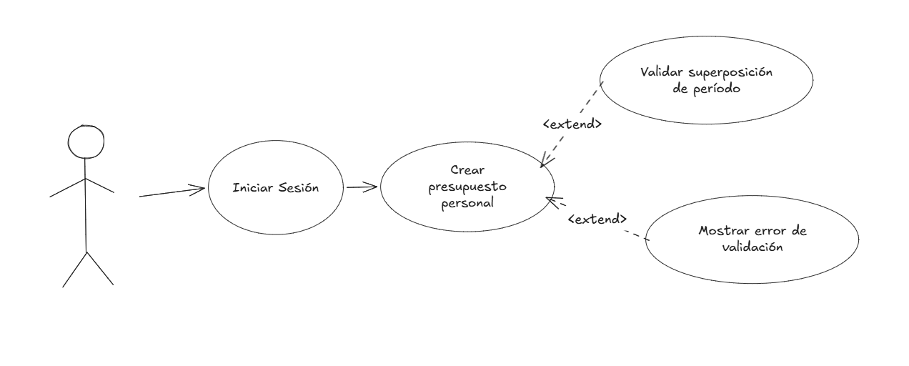
Diagrama de Casos de Usos

.

Figura 4. Prototipo del Caso de uso: CU003 - Crear presupuesto personal

Descripción
Este caso de uso permite a un usuario autenticado crear un nuevo presupuesto personal en la aplicación ACP. El usuario accede a la Pantalla de Presupuestos, pulsa el botón de agregar presupuesto, completa el formulario con el monto límite, la descripción, la categoría de gasto y las fechas de inicio y fin de vigencia. El sistema valida que los datos sean correctos y que no exista un presupuesto de la misma categoría con período superpuesto; si todo es válido, el presupuesto queda registrado y el usuario es redirigido a la lista de presupuestos.

Actores
- Usuario: Persona registrada en la aplicación ACP que ha iniciado sesión correctamente y posee un JWT válido. Es el único actor que interactúa con este caso de uso.

Precondiciones
- El usuario ha iniciado sesión en la aplicación y dispone de un JWT válido.
- El usuario se encuentra en la Pantalla de Presupuestos.
- Existen categorías de tipo gasto registradas en el sistema (Comida, Transporte, Entretenimiento, Salud, Compras, Otros).

Pos Condiciones
- El nuevo presupuesto queda registrado en la tabla budgets de la base de datos asociado al user_id del usuario.
- El presupuesto aparece en la Pantalla de Presupuestos con su estado calculado (Activo, Próximo o Vencido) según las fechas de vigencia ingresadas.
- El monto consumido del nuevo presupuesto se calcula en tiempo real a partir de los gastos existentes del usuario que coincidan en categoría y período.

Flujo Básico
- El usuario se encuentra en la Pantalla de Presupuestos y pulsa el botón “Agregar presupuesto”.
- El sistema navega a la Pantalla de Creación de Presupuesto y muestra el formulario vacío con los campos: Monto, Descripción, Categoría y Fechas de vigencia (inicio y fin).
- El usuario ingresa el monto límite del presupuesto (valor numérico mayor a 0 en S/).
- El usuario ingresa una descripción para identificar el presupuesto.
- El usuario selecciona una categoría de gasto de la lista predefinida por el sistema.
- El usuario selecciona la fecha de inicio y la fecha de fin del período de vigencia.
- El usuario pulsa el botón de guardar/confirmar.
- El sistema valida que el monto sea mayor a 0 [EX1].
- El sistema valida que la fecha de inicio sea menor o igual a la fecha de fin [EX2].
- El sistema valida que la categoría seleccionada exista y sea de tipo gasto [EX3].
- El sistema verifica que no exista otro presupuesto del mismo usuario con la misma categoría cuyo período se superponga con el nuevo [EX4].
- El sistema inserta el nuevo registro en la tabla budgets con los datos ingresados y el user_id extraído del JWT.
- El sistema redirige al usuario a la Pantalla de Presupuestos, donde el nuevo presupuesto aparece en la lista con su estado y consumo calculados en tiempo real.
- El caso de uso termina.

Excepciones
[EX1]: Monto inválido
- El usuario ingresa un monto igual a 0 o un valor negativo.
- El sistema muestra un mensaje de error: “El monto debe ser mayor a S/ 0.00.”
- El caso de uso retorna al paso 3 del flujo básico.
[EX2]: Fechas de vigencia inválidas
- La fecha de inicio ingresada es posterior a la fecha de fin.
- El sistema muestra un mensaje de error: “La fecha de inicio debe ser anterior o igual a la fecha de fin.”
- El caso de uso retorna al paso 6 del flujo básico.
[EX3]: Categoría inválida
- La categoría seleccionada no existe en el sistema o no es de tipo gasto.
- El sistema responde con error 400 y muestra un mensaje indicando que la categoría no es válida.
- El caso de uso retorna al paso 5 del flujo básico.
[EX4]: Superposición de período
- Ya existe un presupuesto del mismo usuario con la misma categoría cuyo período de vigencia se superpone con el nuevo, independientemente del estado del presupuesto existente (Activo, Próximo o Vencido).
- El sistema responde con error 400 y muestra el mensaje: “Ya existe un presupuesto para esta categoría en ese período.”
- El caso de uso retorna al paso 6 del flujo básico.

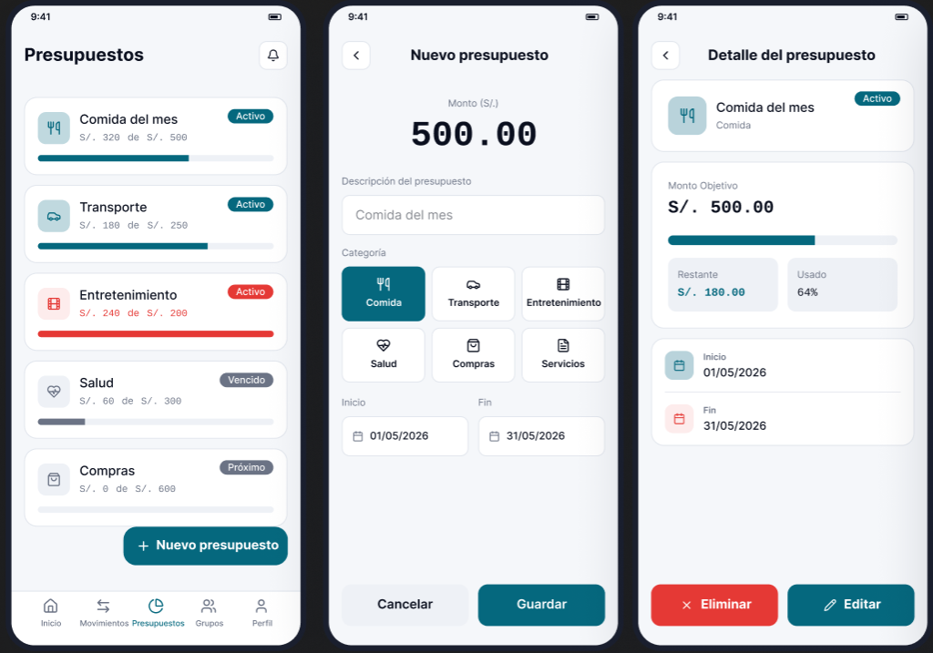
Prototipos visuales

